Bài lab 1 môn Hệ quản trị cơ sở dữ liệu

Bài 1

* Cấu hình cài đặt SQL Server

**Phần cứng:**

Đĩa cứng: Máy chủ SQL yêu cầu ít nhất 6 GB dung lượng ổ cứng trống.

Drive: để cài đặt từ đĩa DVD là thích hợp

Màn hình: SQL Server yêu cầu màn hình có độ phân giải Super-VGA (800×600) trở lên.

**Phần mềm:**

Bộ nhớ tối thiểu:

Editions Express: 512 MB

Tất cả các phiên bản khác: 1 GB

Bộ nhớ khuyến cáo:

Editions Express: 1 GB

Tất cả các phiên bản khác: Ít nhất 4 GB và phải được tăng lên khi kích thước cơ sở dữ liệu tăng lên để đảm bảo hiệu suất tối ưu.

Tốc độ xử lý

Tối thiểu: x64

Bộ xử lý: 1.4 GHz

Khuyến cáo: x64

Bộ xử lý: 2.0 GHz hoặc nhanh hơn

Loại bộ xử lý: AMD Opteron, AMD Athlon 64, Intel Xeon với hỗ trợ Intel EM64T, Intel Pentium IV với hỗ trợ EM64T.

SQL SERVER hiện nay chỉ hỗ trợ trên bộ xử lý x64. Không còn hỗ trợ trên bộ xử lý x86.

* Cài đặt SQL Server

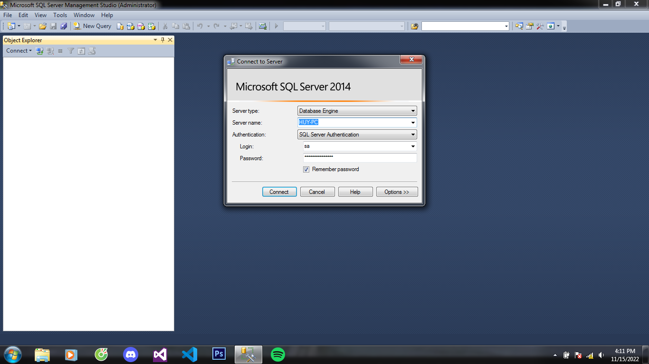

Bài 2  
- Attach và Detach

Attach: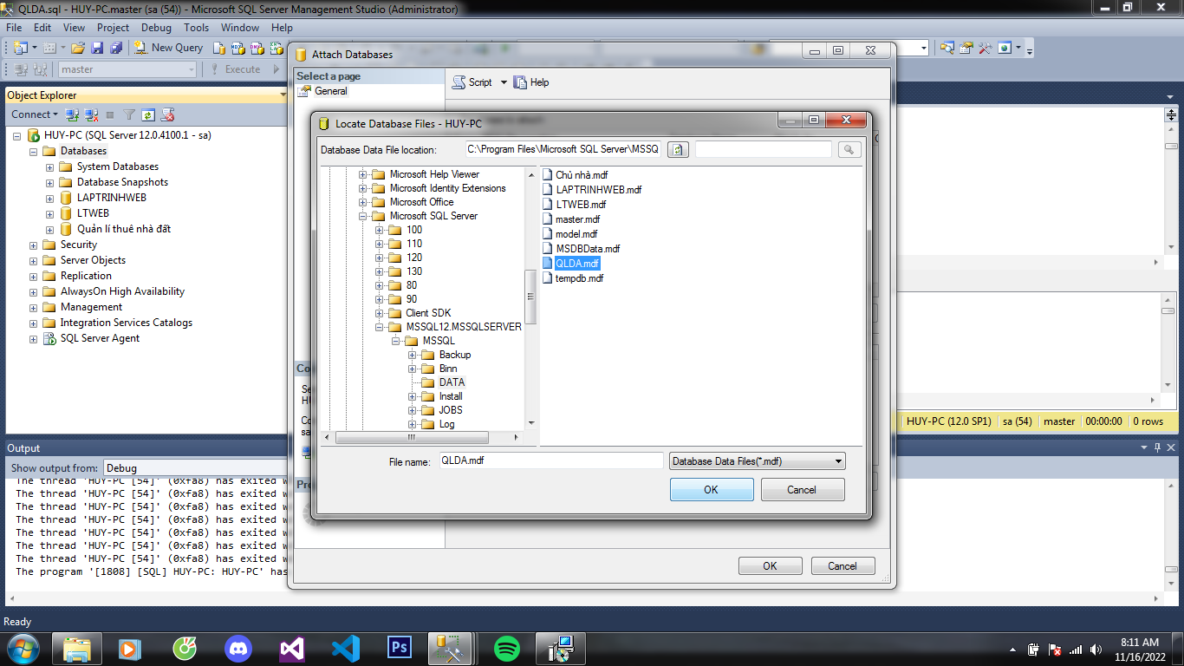

Detach:

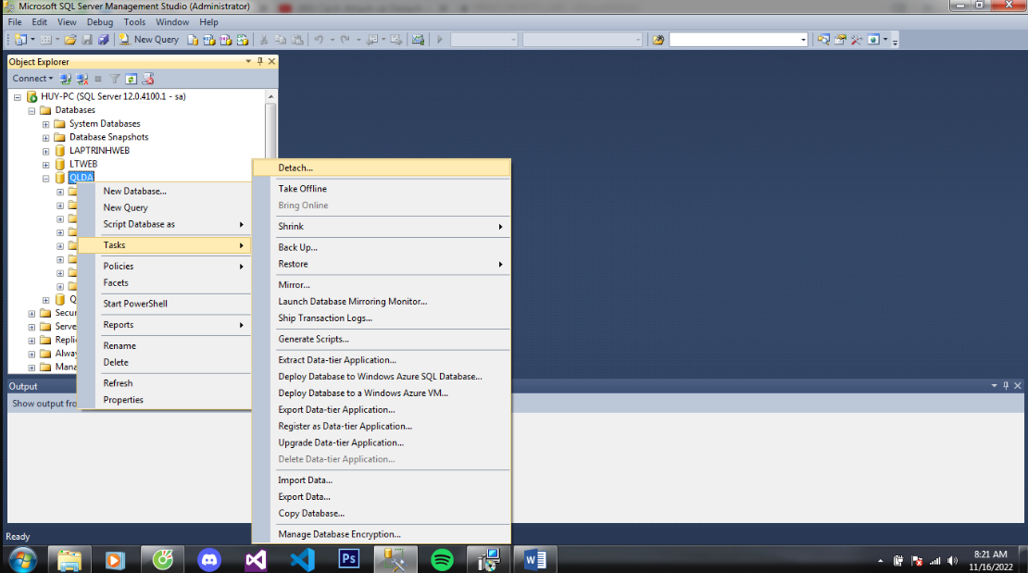

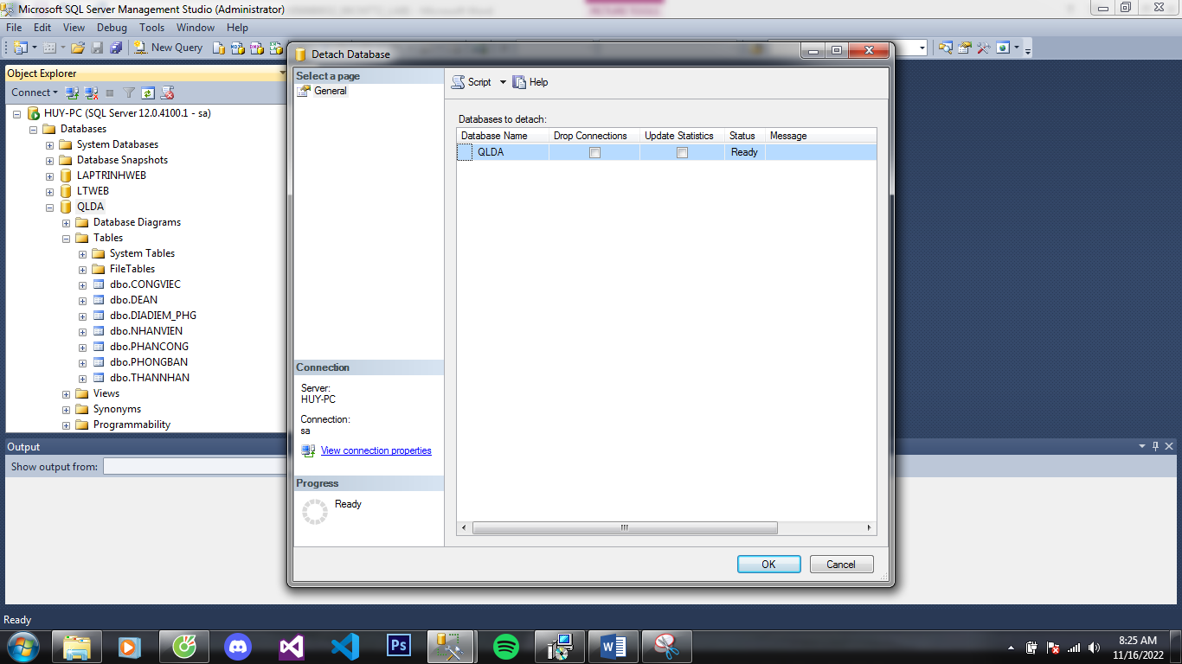

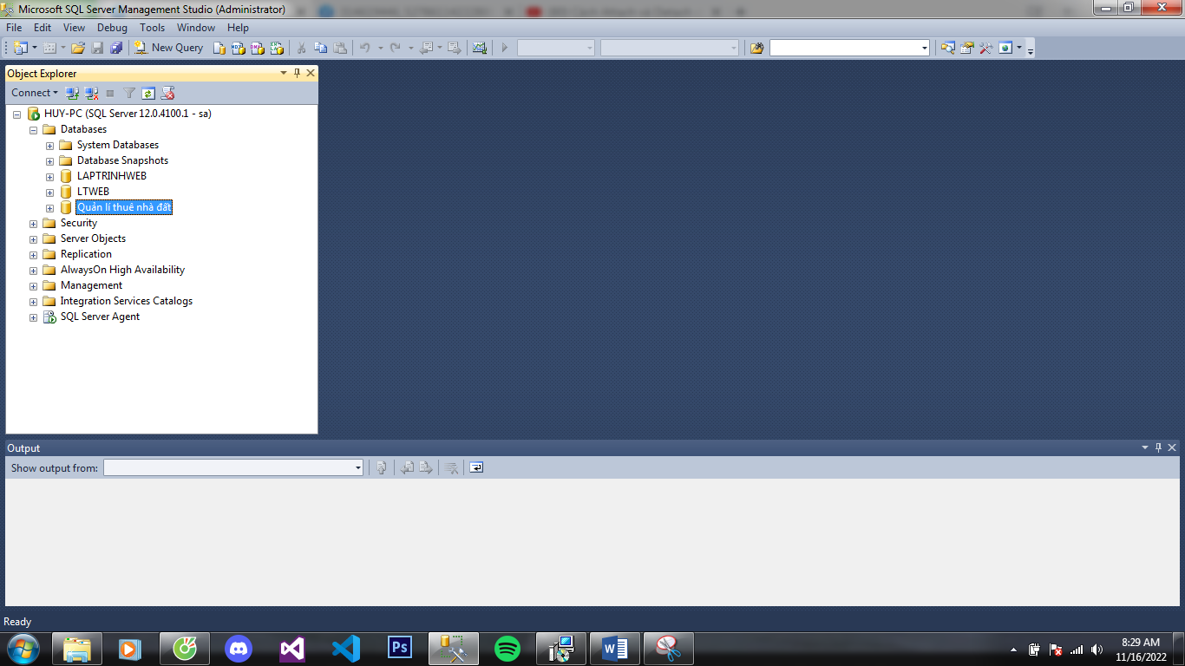

Bài 3

* Tạo Database Diagrams

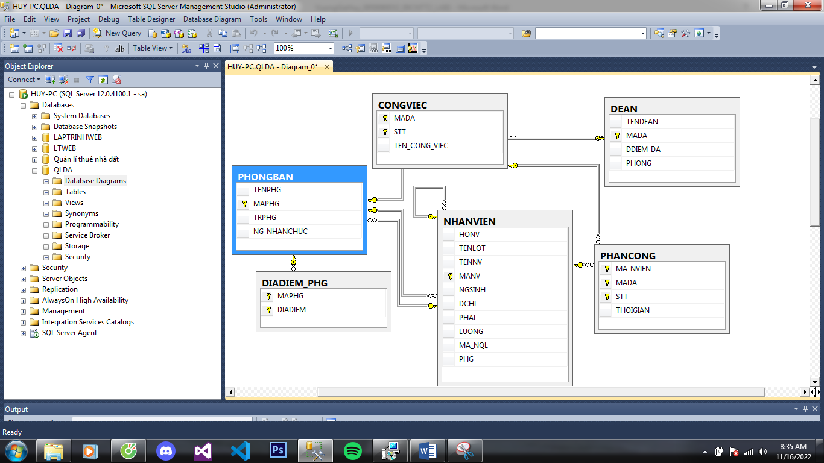

- Thực hiện các truy vấn đơn giản

1. Tìm các nhân viên làm việc ở phòng 4

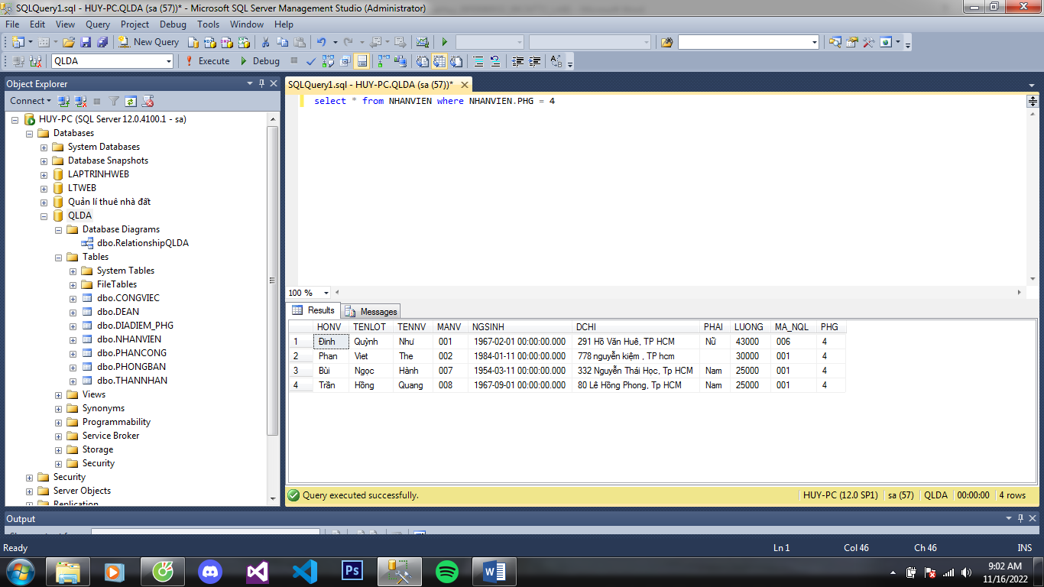

2. Tìm các nhân viên có mức lương trên 30000

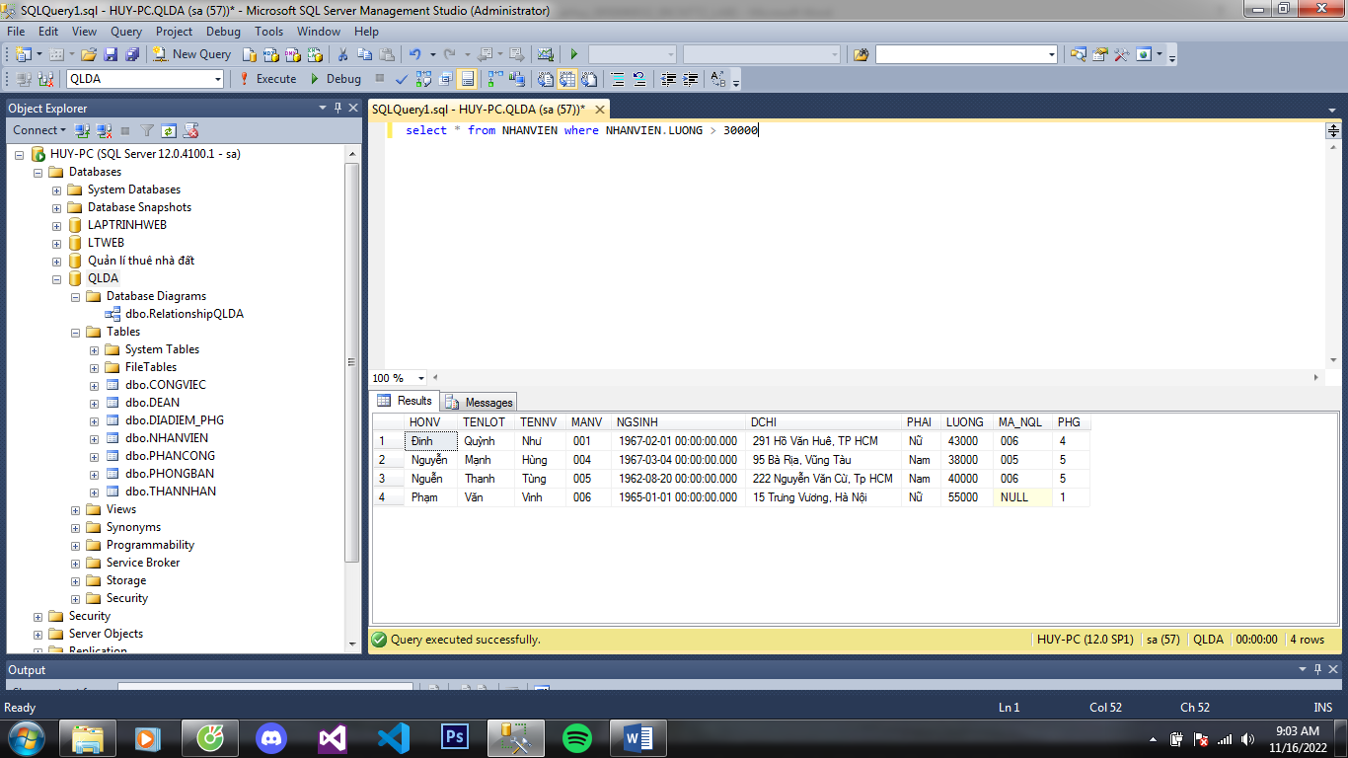

3. Tìm các nhân viên có mức lương trên 25000 ở phòng 4 hoặc có mức lương trên 30000 ở phòng 5

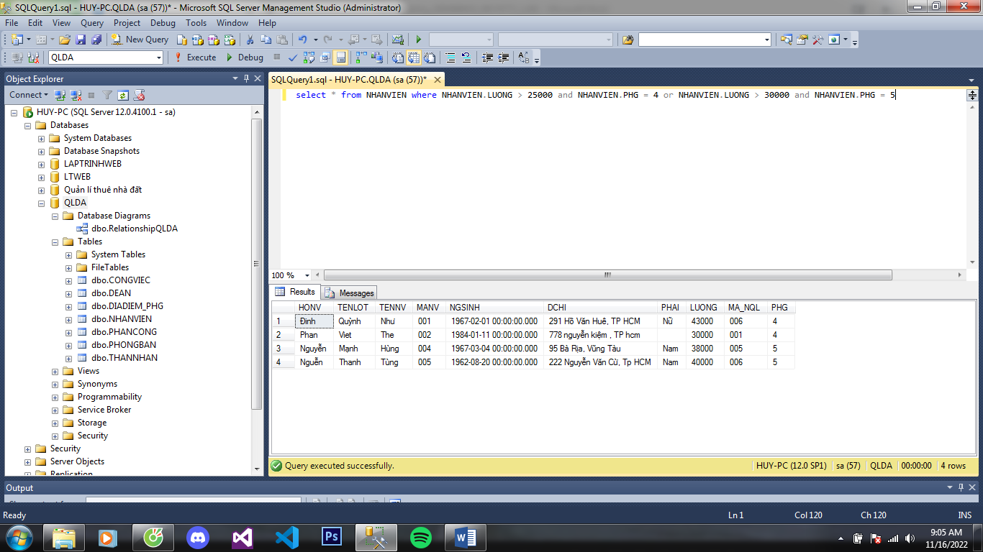

4. Họ tên đầy đủ của các nhân viên ở HCM

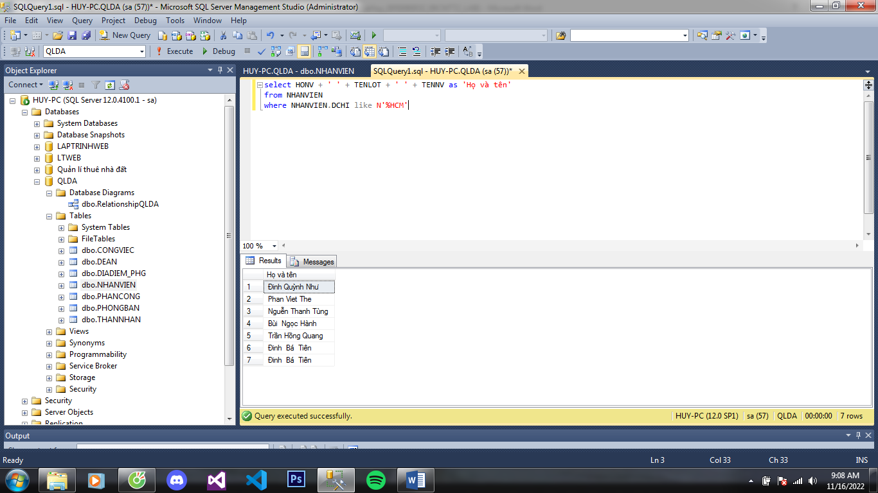

5. Họ tên đầy đủ của nhân viên có họ bắt đầu bằng chữ N

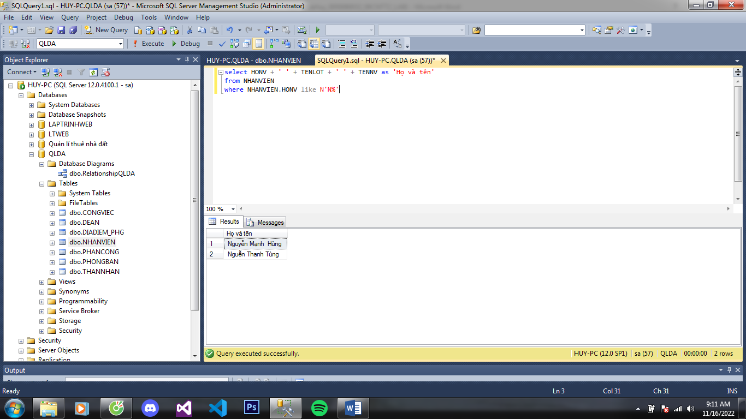

6. Ngày sinh và địa chỉ của nhân viên Đinh Bá Tiên

